# **Energija**

Napravite sistem klasa koji modeluje sistem ishrane za potrebe nutritivne kalkulacije. Dat je UML dijagram implementacije kako bi rešenje lakše vizuelizovali kao i detaljan tekst implementacije.

[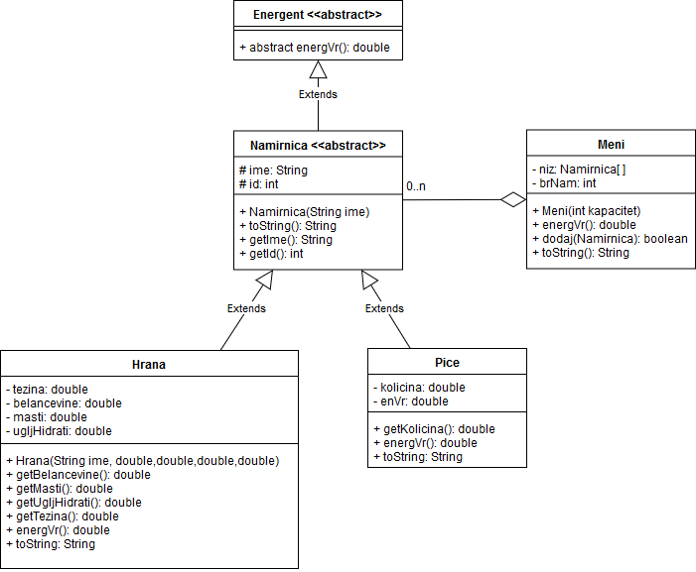](https://camo.githubusercontent.com/1d0595da0b06eafb42f8b03912efb805302bb02f/68747470733a2f2f692e696d6775722e636f6d2f35436e575675362e706e67)

### Energent

Apstraktnom energentu može da se odredi energetska vrednost izražena u realnim kilo džulima.

### Namirnica

Apstraktna namirnica je energent koji ima ime i jedinstven, automatski generisan celobrojan identifikator, koji mogu da se dohvate. Tekstualni opis je u obliku [id] ime_namirnice.

### Hrana

Hrana je namirnica koja se zadaje težinom date namernice izraženom u gramima (realan broj) i procentualnim udelom belančevina, masti i ugljenih hidrata (realni brojevi) u ukupnoj težini. Mogu da se dohvate težinski udeo belančevina, masti i ugljenih hidrata i ukupna težina. Energetska vrednost 1g belančevina iznosi 16,7kJ, masti 37,6kJ, a ugljenih hidrata 17,2kJ. Tekstualni opis je u obliku: [id] ime_hrane(težina,energetska_vrednost). Greška je ako zbir procentualnih udela belančevina, masti i ugljenih hidrata prelazi 100%.

### Piće

Piće je namirnica koje se zadaje količinom u litrima (realan broj) i energetskom vrednošću jednog litra izraženoj u kJ (realan broj). Može da se dohvati količina. Tekstualni opis je u obliku: [id] ime_pića(količina,energetska_vrednost).

### Meni

Meni sadrži niz namirnica. Stvara se prazan, zadatog kapaciteta, posle čega se namirnice dodaju jedna po jedna. Može da se odredi ukupna energetska vrednost menija i da se sastavi tekstualni opis u obliku: Meni: \n (Namirnica) \n (Namirnica)...

Kod metoda za potrebe testiranja koda i dobijanja ispisa koji ne treba dirati:

//Program.java

public class Program {

public static void main (String[] varg) {

Meni meni = new Meni (10);

meni.dodaj (new Hrana("Hleb",600,7.5,0.4,49));

meni.dodaj (new Pice ("Sok", 0.2,18540));

meni.dodaj (new Hrana("Sir", 200,17,1.2,4));

System.out.println (meni);

}

}

Ispis koji se dobija:

Meni (10402.18kJ):

[1] Hleb(600.0g, 5898.5kJ)

[2] Sok(0.2l, 3708.0kJ)

[3] Sir(200.0g, 795.6kJ)